
《电路与电子技术》
课程实验报告
系 （院）： | 计算机与信息学院
专 业： | 通信工程
班 级： | - 1 班
姓 名： | 朱清扬
学 号： | 2023212290
指导教师： | 孙锐、赵烨
学年学期： | 2023~ 2024 学年 第二学期

2024年 3 月 22日
实验一 常用电子仪器的使用
一、实验目的
1. 学习电子电路实验中常用的电子仪器──示波器、 函数信号发生器、交流毫伏表等的主要技术指标、性能及正确使用方法。
2. 初步掌握用双踪示波器观察正弦信号波形和读取波形参数的方法。

二、实验预习内容
预习示波器以及函数信号发生器的使用方法，为实验测量做好理论基础。
- 实验设备
1 | 示波器 | 泰克 | 1
2 | 函数信号发生器 | TFG1005 | 1
3 | 数字万用表 | VC9801A | 1
四、实验原理
无
五、实验内容及步骤
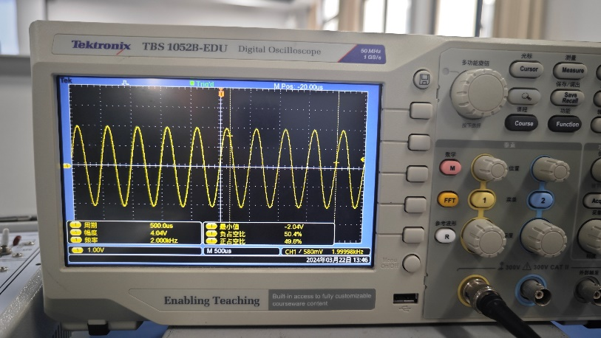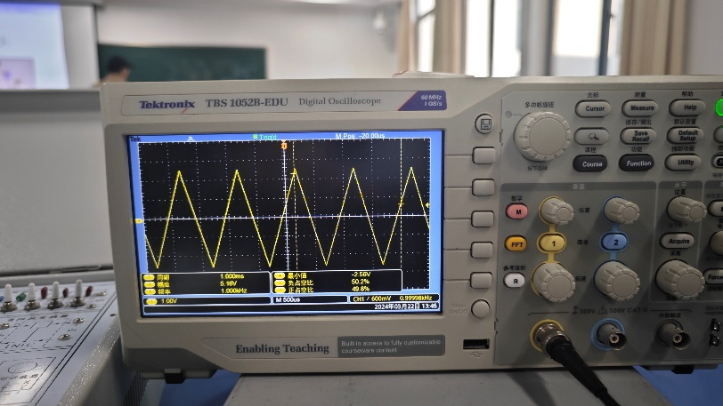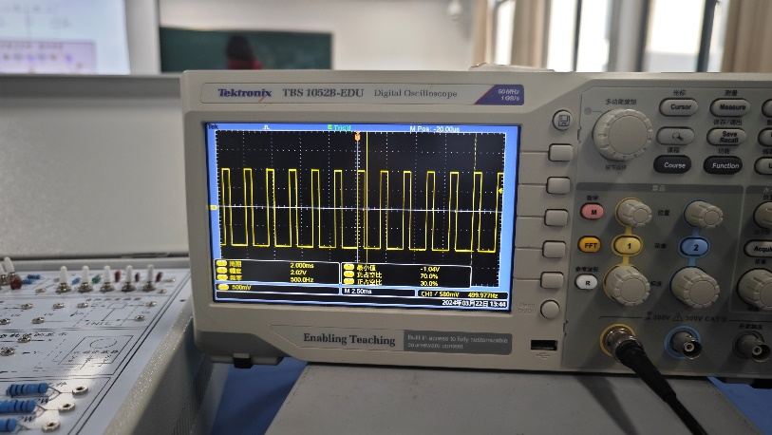
六、总结与体会
出现问题：（1）在利用示波器观察时振幅出现问题。
（2）观察波形图时显示不出波形图的信息。
原因及解决方法：（1）没有将探头衰减调为1X（默认10X）
（2）观测范围太小，没有覆盖至少一个周期，测不出来对应的数据源
通过调节X轴位置和灵敏度旋钮并观察示波器屏幕上的波形图使其达到一个周期
体会：学会了函数信号发生器以及示波器的基本使用方法以及注意事项，为后续实验打好基础。

2024年 3 月 22日
实验二 验证基尔霍夫定律
一、实验目的
1、用实验证明电路中电位的相对性、电压的绝对性。
2、验证基尔霍夫定律的正确性，加深对基尔霍夫定律的理解。
3、掌握直流电工仪表的使用方法，学会使用电流插头、插座测量支路电流的方法。
4、加深对参考方向概念的理解。
二、实验预习内容
KVL KCL的方程列法以及常见等效电路的求解方法，为实验中计算节点电压和电流提供理论基础。
复习实验一中常见电表尤其是万用表的使用方法，在实验中精准测出电压与电阻。
三、实验设备
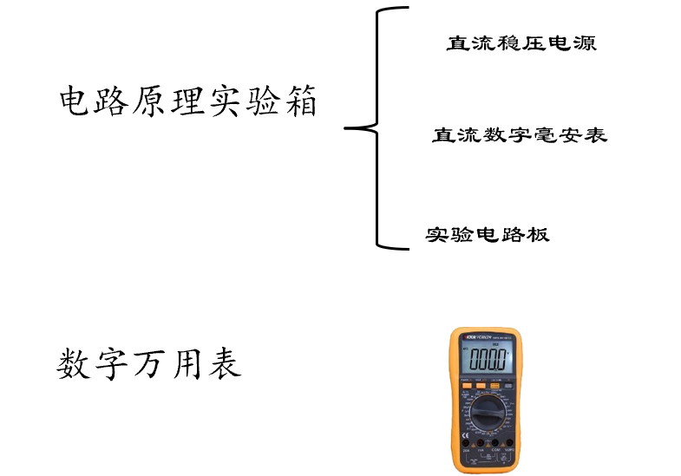
四、实验原理
分别测量I1 I2 I3的数值，在节点A处验证KCL，即I3与I1 I2的关系。
选定电位参考点测量三个电阻两端电压，以1K电阻左右两端两个回路来验证KVL。
在一个确定的闭合电路中，各点电位的高低视所选的电位参考点的不同而变，但任意两点间的电位差（即电压）则是绝对的，它不因参考点电位的变动而改变。据此性质，我们可用电压表来测量出电路中各点的电位及任意两点间的电压。
基尔霍夫定律是电路的基本定律。测量某电路的各支路电流及多个元件两端的电压，应能分别满足基尔霍夫电流定律和电压定律。即对电路中的任一个节点而言，应有∑I=0；对任何一个闭合回路而言，应有∑U=0。
运用基尔霍夫定律时必须注意电流的参考方向（正方向），此方向可预先任意设定。当电路中的电流（或电压）的实际方向与参考方向相同时取正值，其实际方向与参考方向相反时取负值。
∑Ｉ= 0
I₁
I₂
I₃
a
∑ U = 0
E₁
+
−
1
+
−
+
−
U₁
U₂
图2-1 基尔霍夫定律原理图
五、实验内容及步骤
将两路直流稳压电源接入电路，令E₁=12V，E₂=6V（以直流数字电压表读数为准）。
1、电压、电位的测量。
1）以图中的A点作为电位的参考点，分别测量B、C、D各点的电位值U及相邻两点之间的电压值U_{AB}、U_{CD}、U_{AC}、U_{BD}，数据记入表2-1中。
2）以C点作为电位的参考点，重复实验内容1）的步骤。

2、基尔霍夫定律的验证。
1）实验前先任意设定三条支路的电流参考方向，如图中的I₁，I₂，I₃所示，熟悉电流插头的结构，注意直流毫安表读出电流值的正、负情况。
2）用直流毫安表分别测出三条支路的电流值并记入表2-2中，验证∑I=0。
3）用直流电压表分别测量两路电源及电阻元件上的电压值并记入表2-2中，验证∑U=0。
电位参考点 | 项目 | U_{A} | U_{B} | U_{C} | U_{D} | U_{AB} | U_{CD} | U_{AC} | U_{BD}
 |  | （V） |  |  |  | （V）
A | 计算值 | 0 | -1.17 | -7.18 | 4.83 | 1.17 | -12.00 | 7.18 | -6.00
 | 测量值 | 0 | -1.07 | -7.09 | 4.71 | 1.04 | -11.85 | 7.13 | -5.79
 | 相对误差 | 0 | -0.10 | -0.09 | 0.12 | 0.13 | -0.15 | 0.05 | -0.21
C | 计算值 | 7.18 | 8.35 | 0 | 12.00 | 1.17 | -12.00 | 7.18 | -6.00
 | 测量值 | 7.09 | 8.27 | 0 | 11.85 | 1.04 | -11.85 | 7.13 | -5.79
 | 相对误差 | 0.09 | 0.08 | 0 | 0.15 | 0.13 | -0.15 | 0.05 | -0.21
表2-2
被测量 | I₁ | I₂ | I₃ | ∑ I＝ | U_{AB} | U_{BC} | U_{CA} | ∑U=
 | （mA） |  |  |  | （V）
计算值 | 9.47 | -2.29 | 7.18 | 0 | 1.17 | 6.01 | -7.18 | 0
测量值 | 9.26 | -2.16 | 7.13 | -0.03 | 1.04 | 6.07 | -7.13 | -0.02
相对误差 | 0.21 | -0.13 | 0.04 | 0.03 | 0.13 | -0.06 | -0.05 | 0.02

六、总结与体会
1.理解了电位具有相对性，取决于人为规定，而电压具有绝对性。
通过这次实验，我深刻理解了电位的相对性和电压的绝对性。电位是指某一点相对于参考点（通常是接地）的电压，因此它具有相对性，取决于我们选择的参考点。然而，电压则是指两个点之间的电位差，因此具有绝对性，与参考点无关。这一概念在实验中尤为重要，因为在测量和分析电路时，正确理解和应用电位和电压的概念是确保准确性的关键
2.通过实验加深了对KCL KVL的理解，同时掌握了基本求法。
在这次实验中，通过实际操作和数据分析，我进一步加深了对基尔霍夫电流定律（KCL）和基尔霍夫电压定律（KVL）的理解。KCL指出，在电路的任何节点，流入该节点的电流总和等于流出该节点的电流总和；KVL则指出，在任何闭合回路中，各电压的代数和为零。通过具体的电路分析和测量，我学会了如何应用这两个定律来求解复杂电路中的电流和电压。
3.实验过程中加深了对仪表的使用认识，为后续实验打好基础。
在实验过程中，我进一步加深了对各种实验仪表的使用认识。熟练使用万用表、电流表和示波器等仪器，是进行电路实验的基本技能。在这次实验中，我不仅学会了如何正确连接和读数，还掌握了如何校准和维护这些仪器。
2024年 3 月 29日
实验三 叠加原理
一、实验目的
1、学会使用直流稳压电源和万用表。
2、通过实验证明线性电路的叠加原理。
二、实验预习内容
1.复习掌握稳压电源、万用表的使用方法。
2.叠加定理的内容以及求电路电压与电流的各种方法，从而计算出电路中的电压和电流
三、实验设备

四、实验原理
计算只有E1作用时的I11 I21 I31
计算只有E2作用时的I12 I22 I32
计算E1 E2同时作用时的I1 I2 I3
通过实验数据以及计算结果比较是否满足以下等式：I1=I11+I12 I2=I21+I22 I3=I31+I32 从而验证叠加定理。
由叠加原理，在线性电路中，有多个电源同时作用时，在电路的任何部分产生的电流或电压，等于这些电源分别单独作用时在该部分产生的电流或电压的代数和。
为了验证叠加原理，实验电路如图3-1所示，当和同时作用时，在某一支路中所产生的电流，应为单独作用在该支路中所产生的电流和单独作用在该支路中所产生的电流之和，即＝+。实验中可将电流表串联接入到所研究的支路中，分别测量出在和单独作用时，以及它们共同作用时的电流值，加以验证叠加原理。

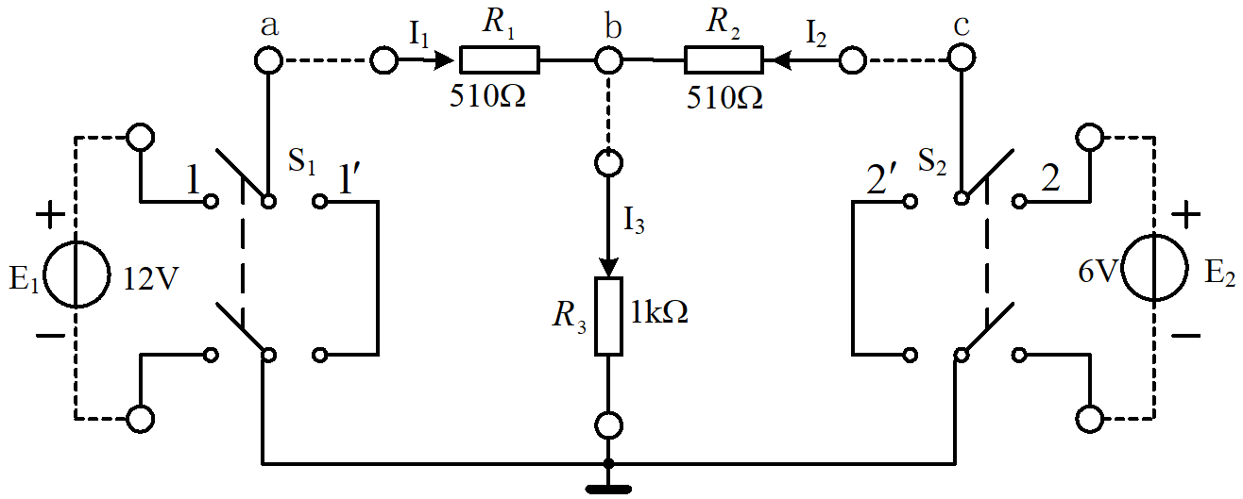
图3-1叠加原理实验电路

五、实验内容及步骤
1、直流稳压电源和万用表的使用
参见本书的仪器仪表说明部分，掌握直流稳压电源和万用表的使用。
2、验证叠加原理
实验电路如图3-1所示，、由直流稳压电源供给。、两电源是否作用与电路，分别由开关、来控制。实验前先检查电路，调节两路稳压电源使、，进行以下测试，并将数据填入表3-1中。
（1）单独作用时（置“”处，置“”处），测量各支路的电流。
（2）单独作用时（置“”处，置“”处），测量各支路的电流。
（3）、共同作用时(置“”处，置“”处)，测量各支路的电流。
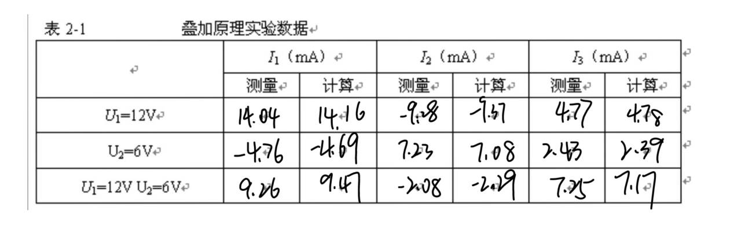
六、总结与体会
1.通过分析数据与实验具体情况分析并做出了最简便的处理方式。
通过对数据的细致分析和对实验具体情况的深入理解，我成功找出了最简便的处理方式。这不仅提高了实验效率，还确保了实验结果的准确性
2.熟练掌握了万用表以及电流表的使用。
在这次实验中，我熟练掌握了万用表和电流表的使用方法。万用表是一种多功能测量工具，可以测量电压、电流和电阻等多种电参数；电流表则专门用于测量电路中的电流。在实验中，我学会了如何正确连接和使用这些仪器，确保测量的准确性。

2024年 3 月 29日
实验四 戴维南定理
一、实验目的
1、进一步熟悉使用直流稳压电源和万用表
2、用实验数据验证戴维南定理，加深对戴维南定理的理解。
3、掌握测量开路电压和等效电阻的方法。
二、实验预习内容
戴维南定理中等效电路的求法，复习等效电阻的两种求法，以等效电阻的求法作为依据来进行实验。
三、实验设备

四、实验原理
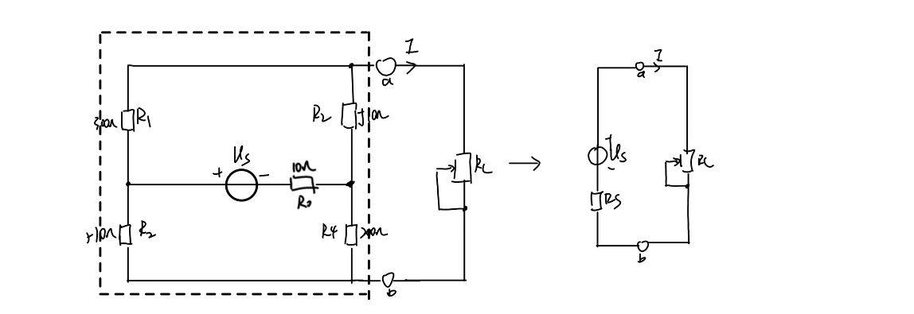
通过计算得到节点AB之间的戴维南等效电路（计算开路电压以及节点之间的输入电阻），并用万用表测量ab两点的电压和电阻，比较是否相等。
通过改变滑动变阻器的阻值来验证利用戴维南定理等效出的电路合理性。
由戴维南定理，线性含源单口网络，就其端口来看，可以等效为一个电压源和电阻串联。该电压源等于网络的开路电压Uoc，该电阻等于该网络中所有独立源为零值时所得的网络等效电阻Ri。
实验电路如图4-1所示。现在主要研究其中的A’－R_{L}－B’支路，那么可以把这个支路以外的其余部分看作是以AB为端口的有源单口网络，在把这个单口网络等效为Uoc和Ri串联的支路，最后再与R_{L}构成等效电路如图4-2所示。
图4-1戴维南定理实验电路
图4-2 戴维南等效电路
五、实验内容及步骤
1、测含源二端网络的开路电压Uoc
按图4-1接线，c端与c’端接通电源Us，A端与A’端断开，B与B’端断开，用万用表（直流电压档）测量含源二端网络的开路电压Uoc，即测量A、B两端的电压，记入表4-1中。从而求得戴维南等效电路中的电压源电压。
2、测含源二端网络的短路电流Isc
按图4-1接线，c端与c’端接通电源Us，A端与A’端断开，B与B’端断开，在A、B两端用一个电流表连接起来，即用电流表测量含源二端网络的短路电流Isc，记入表4-2中。
3、 测含源二端网络的等效电阻Ri。有以下三种方法进行测量，并将结果填入表4-1中：
（1）根据上面步骤1和步骤2的测量结果——含源二端网络的开路电压Uoc和含源二端网络的短路电流Isc的测量值，由Ri＝Uoc/Isc计算得到Ri。
（2）按图4-1接线，c端与c’端用导线连接（去掉电源），A端与A’端断开，B与B’端断开，用万用表（欧姆档）测量无源二端网络的等效电阻Ri。
（3）重复步骤1，断开R_{L}，测A、B两端开路电压Uoc。再将R_{L}接入电路，即用导线连接A端与A’端，B端与B’端。用万用表（直流电压档）测量负载R_{L}两端电压U_{L}，调节可变电阻R_{L}使得U_{L}=0.5*Uoc，则有Ri＝R_{L}，填入表4-1。
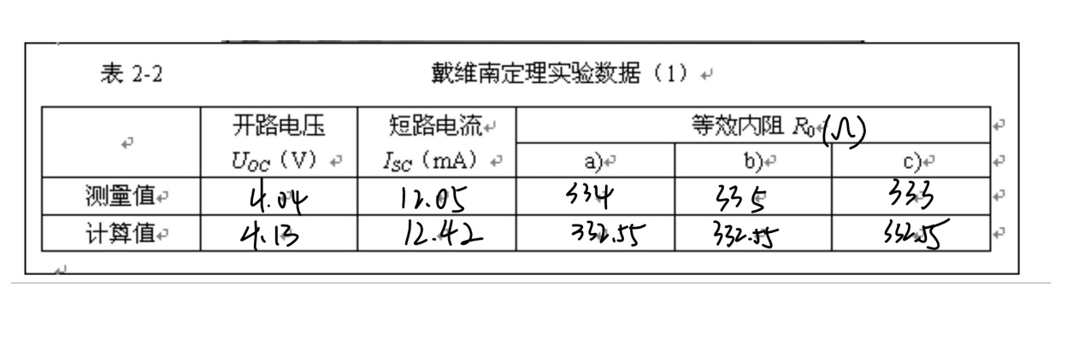
4、验证戴维南定理。A端与B端之间分别接两个电阻，C端与C’端之间接通电源Us，分别测量负载两端的电压U_{L}和流过负载I_{L}的电流，填入表4-2中，通过测量值和计算值的比较来验证戴维南定理。
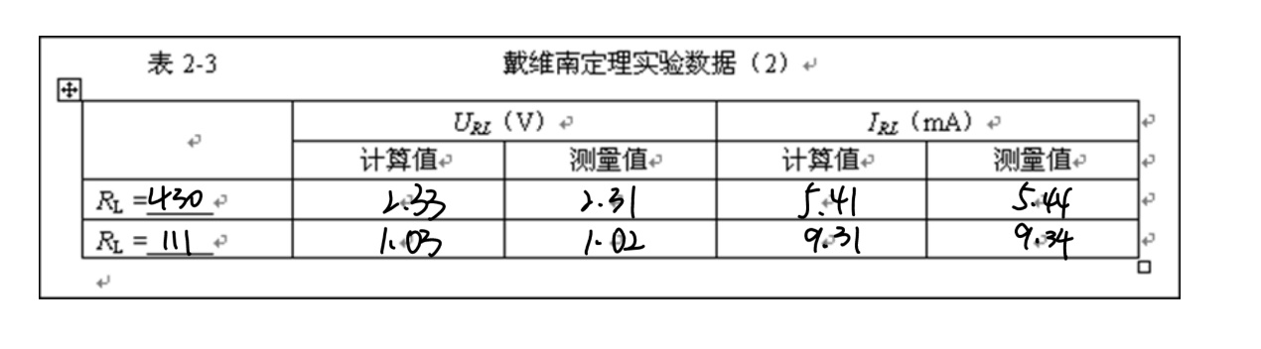
六、总结与体会
遇到问题：
1.计算值明显不符合测量值。
在实验过程中，我发现计算值与实际测量值之间存在显著差异。这一问题导致我无法验证实验的理论结果，使实验进展受阻。
2.用半电压法测量电阻与其他方法不准。
当我尝试用半电压法测量电阻时，结果与其他测量方法的结果存在较大偏差。这种不一致性让我对实验结果的准确性产生了怀疑。
原因：
- 没有正确标定电流与电压的方向，与实验中的方向不符。、
经过仔细检查，我发现问题的根源在于没有正确标定电流与电压的方向，导致计算过程中使用的方向与实际实验中的方向不一致。这种错误导致计算结果与测量值存在显著差异。
- 没有正确调至输出电压的一半，而是调成了电源电压的一半。
在使用半电压法测量电阻时，我错误地将输出电压的一半理解成了电源电压的一半。这一操作错误直接导致测量结果的偏差，使得用半电压法测量的电阻值与其他方法测量的结果不一致。

体会：
1.学会正确测量并使用滑动变阻器来进行实验。
通过这次实验，我学会了如何正确测量电压和电流，并熟练使用滑动变阻器进行实验。滑动变阻器是一种重要的实验工具，通过调节其阻值，可以精确控制电路中的电流和电压。在实验中，正确使用滑动变阻器不仅可以提高实验的精确度，还能帮助我们更好地理解电路的动态特性。例如，在测量电阻时，滑动变阻器的精确调节可以帮助我们找到最佳的测量点，从而获得更准确的结果。
2.学会三种测量输入电阻的办法，深刻了解了戴维南等效在具体电路中的应用。
在实验过程中，我学会了三种测量输入电阻的方法，分别是直接测量法、半电压法和替换法。这些方法各有优缺点，通过实验，我深入了解了它们的适用场景和操作要点。例如，半电压法虽然简单易行，但对操作的准确性要求较高；而替换法则可以在不影响原电路的情况下进行测量。通过这些方法的学习和应用，我深刻理解了戴维南等效电路在具体电路中的实际应用。戴维南等效电路是一种简化复杂电路分析的方法，通过等效的电压源和电阻来描述原电路的行为，这在电路分析和设计中具有重要意义。

2024年 4 月 7日
实验五 受控源的研究
一、实验目的
1、加深对受控源特性的认识，掌握受控源的转移参数的测试方法。
2、初步掌握含有受控源电路的分析方法。
3、了解受控源在电路中的应用。
二、实验预习内容
四种受控源的类型以及在电路中等效电路和KCL KVL的求法，为计算实验数据提供理论基础。
三、实验设备
1）数字电压表（万用表），数字电流表
2）受控源面板
3）可变电阻箱（1~10kΩ）1只；
4）直流稳压/稳流电源1台

四、实验原理
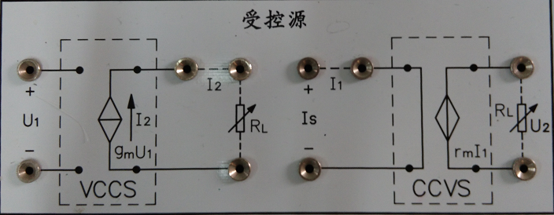
电源有独立电源和受控电源之分。受控电源与独立电源的区别在于，独立电源的输出电压或电流是一个按自身规律变化的量或函数，不随外电路的变化而变化。而受控电源（简称受控源）的输出电压或电流则是电路中其它部分的电压或电流函数，或者说它的电压或电流受到电路中其它部分的电压或电流的控制。受控源又与无源元件不同，无源元件两端的电压与流过它自身的电流之间有一定的函数关系，而受控源的输出电压或电流则是受电路中另一支路或元件的电压或电流的控制。
根据受控源的控制量和受控源的不同组合，受控源可分为电压控制电压源（VCVS）、电流控制电压源（CCVS）、电压控制电流源（VCCS）、电流控制电流源（CCCS）四种。如图5-1所示。
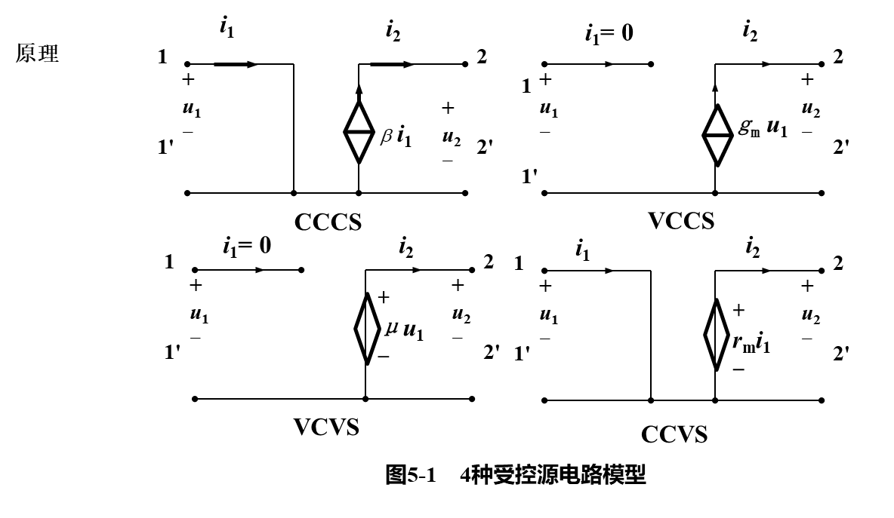
受控源的控制端与受控制端的关系式称为转移函数。四种受控源的转移函数参数定义如下：
1、电压控制电压源（VCVS），，，称为转移电压比（电压增益）。
2、电流控制电压源（CCVS），，，称为转移电阻。
3、电压控制电流源（VCCS），，，称为转移电导。
4、电流控制电流源（CCCS），，，称为转移电流比（电流增益）。
五、实验内容及步骤
1、先把实验箱中的两个+12V、地和-12V相连（保证实验箱的电路正常工作），下面要用到的电源用实验箱中的电源，可调电阻用实验箱中的可调电阻，测量电压和电阻用万用表，测量电流用实验箱中的毫安表。
2、测量电压控制电流源（VCCS）的转移特性及外特性。实验电路如图5-2所示， 为可调电压源，为可调电阻。
图5-2受控源VCCS特性测量电路 图5-3 受控源CCVS特性测量电路
（1）按图5-2连接电路，固定，调节电压源的输出电压，使其分别取0V、0.5V、1V.…3.5V，测量的值，填入表5-1中，绘制转移特性曲线，并求出转移电导。
表5-1 数据记录及计算
U₁（V） | 0 | 0.5 | 1 | 1.5 | 2 | 2.5 | 3 | 3.5
I₂（mA） | 0 | -0.060 | -0.124 | -0.183 | -0.248 | -0.305 | -0.364 | -0.430

（2）保持，调节阻值，令分别为1k、2k、4k、6k、8k、10k，测量相应的和值，填入表5-2中，绘制负载转移特性曲线。
表5-2 数据记录及计算
R_{L}（k） | 1 | 2 | 4 | 6 | 8 | 10
I₂（mA） | -0.246 | -0.246 | -0.246 | -0.246 | -0.246 | -0.246
U₂（V） | -0.202 | -0.407 | -0.812 | -1.217 | -1.623 | -2.06

3、测量电流控制电压源（CCVS）的转移特性及外特性。实验电路如图5-3所示，为可调电流源，为可调电阻。
（1）固定，调节恒流源的输出电流，使其分别取0.1mA、0.2mA…0.8mA，测量相应的值，填入表5-3中，绘制转移特性曲线，并求出转移电阻。
表5-3 数据记录及计算
I₁（mA） | 0.1 | 0.15 | 0.2 | 0.25 | 0.3 | 0.35 | 0.4 | 0.45
U₂（V） | -1.586 | -2.54 | -3.32 | -4.10 | -5.07 | -5.85 | -6.63 | -7.42
（2）保持，调节阻值，令分别为1k、2k、4k、6k、8k、10k，测量相应的和值，填入表5-4中，绘制负载转移特性曲线。
表5-4 数据记录及计算
R_{L}（k） | 1 | 2 | 3 | 4 | 5 | 6 | 7 | 8 | 9 | 10
I₂（mA） | -5.33 | -2.62 | -1.94 | -1.47 | -1.18 | -0.99 | -0.85 | -0.74 | -0.66 | -0.60
U₂（V） | -4.94 | -4.94 | -4.94 | -4.94 | -4.94 | -4.94 | -4.94 | -4.94 | -4.94 | -4.94
六、总结与体会
1.问题与解决办法：
问题：
在自行设计电压控制电压源（VCVS）和电流控制电流源（CCCS）的过程中，我遇到了电路连接错误的问题。这一错误导致我无法获得预期的实验结果，并且使电路的工作状态异常。
解决办法：为了解决这个问题，我首先询问了老师的意见。老师详细解释了VCVS和CCCS的工作原理，并指出了可能的连接错误。随后，我仔细观察了老师的电路连接，并与自己的连接进行了对比。通过这一过程，我发现了电路中的具体错误之处。纠正错误后，我重新进行了测量，并获得了正确的数值。这一过程不仅帮助我解决了当前的问题，也加深了我对受控电源的理解。
体会：
- 了解了恒流源和电阻箱的使用
在这次实验中，我学习了如何正确使用恒流源和电阻箱。恒流源是一种能够提供稳定电流的设备，在许多实验中用于模拟理想电流源。而电阻箱则是通过调节电阻值来改变电路参数的工具。通过实际操作，我掌握了这两种设备的基本使用方法，并理解了它们在电路设计和测试中的重要性。具体来说，恒流源可以帮助我们在实验中保持恒定电流，而电阻箱则提供了一种灵活的方法来调节电路中的电阻值，从而观察电路的响应变化。
- 学会了受控电源的接法，并直观的了解到受控电源的工作原理。
通过实验，我学会了如何正确连接受控电源（如VCVS和CCCS），并直观地了解了它们的工作原理。VCVS是一种输出电压与输入电压成比例的电源，而CCCS是一种输出电流与输入电流成比例的电源。在实验中，通过观察电路的实际运行情况，我认识到受控电源在电路中的关键作用。具体来说，受控电源能够根据输入信号的变化来调节输出，从而实现复杂的电路功能。通过实验观察，我对受控电源的行为有了更直观的理解，认识到它们如何根据输入控制信号进行响应，进而实现预期的功能。

2024年 4 月 12日
实验六 一阶二阶动态电路暂态过程的研究
一、实验目的
1、研究一阶RC电路在脉冲电压U_{S}激励下响应U_{c}(t)的变化规律和特点，了解时间常数对U_{c}(t)的影响。
2、学习使用示波器观察和研究电路的响应。观测RC电路在脉冲信号激励下的响应波形，掌握有关微分电路和积分电路的概念。
二、实验预习内容
RC电路的零输入相应方程与零状态相应方程的求解方法。
三、实验设备
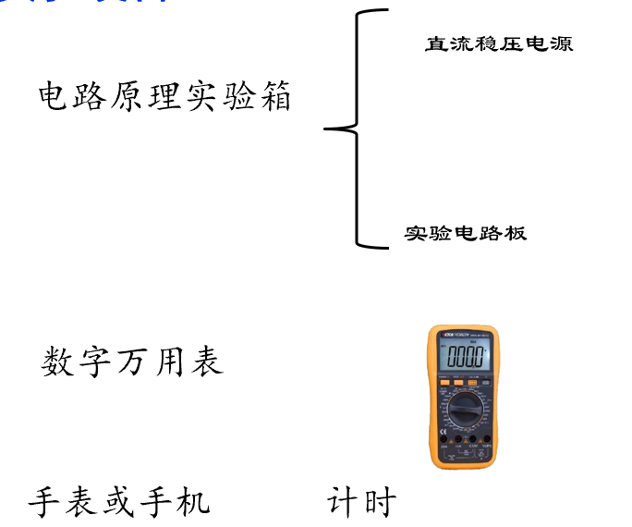
四、实验原理
电路换路后无外加独立电源，仅由电路中动态元件初始储能而产生的响应称为零输入响应。若电路的初始储能为零，仅由外加独立电源作用所产生的响应称为零状态响应。
电路由一种稳定状态变化到另一种稳定状态需要有一定的时间，即有一个随时间变化的过程，称之为电路的暂态过程。动态电路的过渡过程是十分短暂的单次变化过程，用一般的双踪示波器观察电路的过渡过程和测量有关的参数，必须使这种单次变化的过程重复出现。为此，我们利用信号源输出的方波来模拟阶跃激励信号，即方波的上升沿作为零状态响应的正阶跃激励信号，方波的下降沿作为零输入响应的负阶跃激励信号。只要选择方波的半个周期大于被测电路时间常数的3~5倍，电路在这样方波序列信号的作用下，它的影响和直流电源接通与断开的过渡过程是相同的。
一阶电路的时间常数τ是一非常重要的物理量，它决定零输入响应和零状态响应按指数规律变化的快慢。时间常数的测定方法：分析可知，当t＝时，零输入响应有U_{c}(t)＝0.368U_{S}，零状态响应有U_{c}(t)＝0.632U_{S}。RC电路的时间常数可从示波器观察的响应曲线中测量出来，如图6-1和图6-2所示。
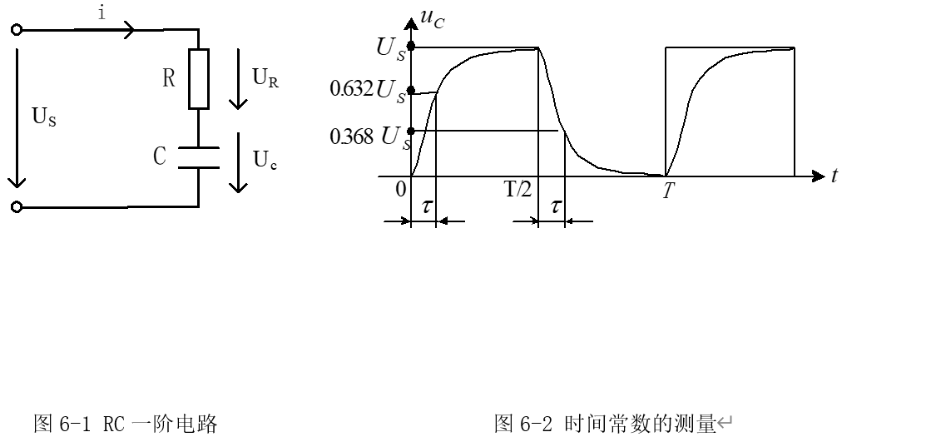
方波激励波形及其RC电路参数U_{c}和U_{R}响应波形如图6-3所示。

图6-3 RC电路的矩形脉冲响应曲线
（1）当时，各电压变化波形关系如图6-3a所示，此时从电阻R上得到微分输出响应。
（2）当时，各电压变化波形关系如图6-3b所示，此时从电容C上得到积分输出响应。
五、实验内容及步骤
1、函数发生器和示波器的使用
参见本书的仪器仪表说明部分，掌握函数发生器和示波器的使用。
2、按图6-1连接RC串联电路。首先确定输入方波电压峰峰值为5V，周期1mS（用示波器测量）。根据实验箱中给出的R或C，任意搭配R和C，来观察对输出电压u_{C}的影响，用文字叙述观察结果。记录对应的R、C值，并定量描绘出输出波形。
3、设计微分电路，使其输出为尖脉冲波形。画出电路图，由R、C参数值计算时间常数，描绘u_{S}、u_{R}的波形图。
4、设计积分电路，记录各参数及u_{S}、u_{c}的波形图。
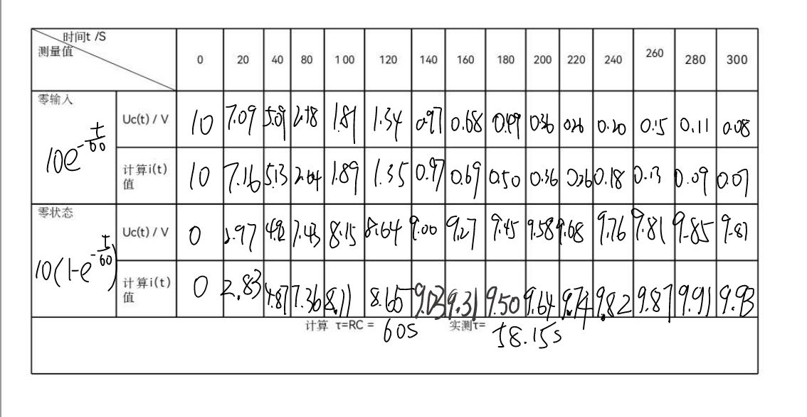
六、总结与体会
遇到困难：无
体会：
- 复习了一阶电路零输入响应和零状态响应的对应求解过程
在这次实验中，我重新温习了一阶电路中零输入响应和零状态响应的求解方法。零输入响应是指电路在没有外部输入信号时，仅靠初始条件所引起的响应；而零状态响应则是电路在初始条件为零的情况下，由外部输入信号引起的响应。通过复习这些理论知识，我熟悉了如何通过微分方程来描述电路行为，以及如何利用初始条件和输入信号来求解电路的总体响应。这一过程不仅巩固了我对基本电路理论的理解，也提升了我在实际应用中解决问题的能力。
2.实验中形象直观地展现了RC电路的充放电过程，了解了方程中变量的实际意义
在实验过程中，通过观察示波器上的波形图，我直观地看到了RC电路的充放电过程。具体而言，当电路中电容开始充电时，电压逐渐上升，呈现出指数增长的特征；当电容放电时，电压则逐渐下降，表现为指数衰减。这些波形图形象地展示了RC电路的动态特性，使我对电路中各个变量（如电压、电流和时间常数）的实际意义有了更深刻的认识。例如，时间常数τ（τ=RC）直接影响充放电的速度，这在波形图中体现得非常明显。通过实验，我不仅理解了这些变量在理论方程中的作用，也体会到了它们在实际电路中的表现。

2024年 4 月 12日
实验七 二阶动态电路暂态过程的研究
一、实验目的
1、学习使用示波器观察和分析RLC串联电路与矩形脉冲接通的暂态过程。
2、观察二阶电路的三种过渡状态，即非振荡、振荡和临界状态。
二、实验预习内容
1.二阶电路零输入相应的三种情况中的RLC关系
2. 示波器以及函数信号发生器的使用方法。
三、实验设备
1、函数信号发生器一台
2、示波器一台
3、实验电路板一块
四、实验原理
凡是可用二阶微分方程来描述的电路称为二阶电路，图7-1所示的线性RLC串联电路是一个典型的二阶电路，图7-2所示的是电压源去掉后的放电电路，当时，电路处于非振荡状态，也称为过阻尼状态；当时，电路处于振荡状态，也称为欠阻尼状态；当时，电路处于临界状态。
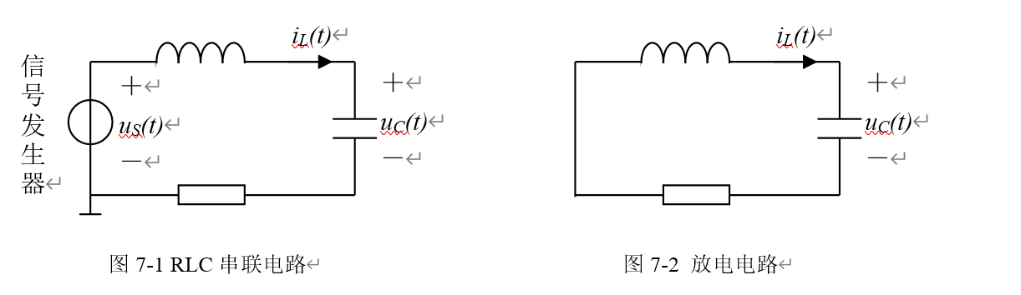
五、实验内容及步骤
1、调节信号源并用示波器观察，使之输出方波。幅值5V，频率f＝1kHz。
2、根据实验箱中给出的R、L、C，选择一组进行搭配，将R、L、C串联电路接至信号源，根据接线画出实际的电路图。根据R、L、C的值初步判断电路放电过程将处于什么状态，用示波器观察的波形及该状态的、、的波形。
3、使得由实验箱给出的R、L、C的分别搭建出二阶电路的三种过渡状态，并记录、、的波形图。
4、验证等幅振荡，当R=0时，响应是等幅振荡的，称为无阻尼情况。
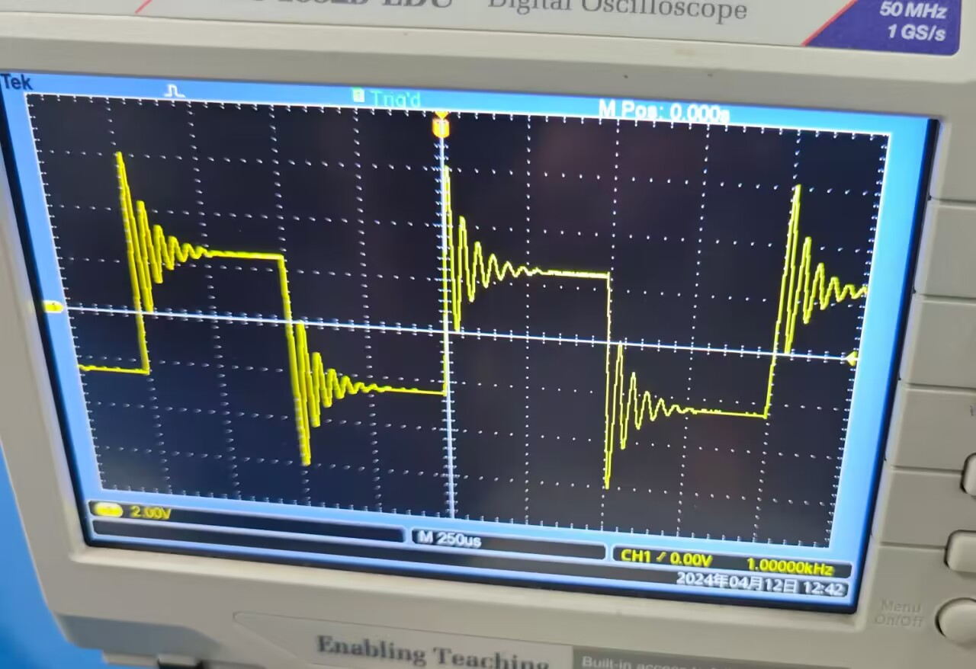
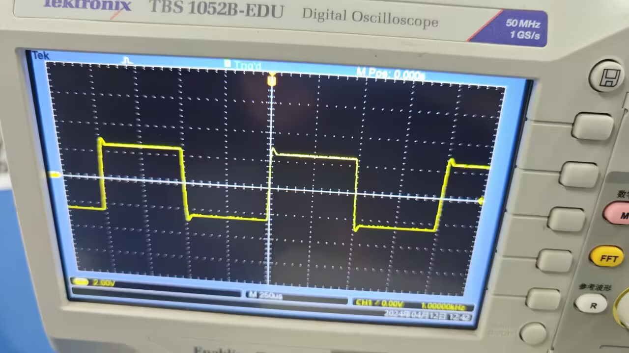
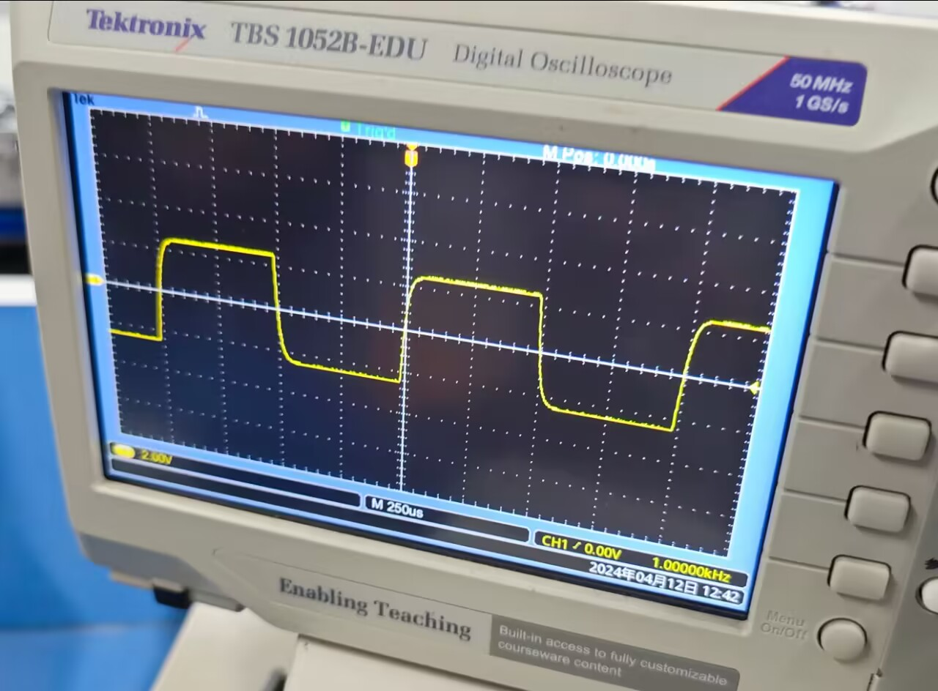
六、总结与体会
1.困难与解决办法
遇到困难：
在观察二阶动态电路的波形图时，我尝试通过调节滑动变阻器的阻值来改变波形。然而，无论我怎么调整，波形始终没有发生任何变化。这让我意识到电路中可能存在连接错误。
解决方法
解决办法：
为了找到问题的根源，我仔细观察了老师连接的电路，并与自己的连接进行对比。经过检查，我发现自己在连接电路时确实有误。在纠正了这些错误位置之后，我重新测试电路，成功得到了对应的正确波形。这一过程不仅解决了当前的问题，还让我对电路连接的准确性有了更深刻的理解。
2.收获与体会
1.复习了函数信号发生器和示波器的使用方法
通过这次实验，我重新复习了如何正确使用函数信号发生器和示波器。这些工具在电路分析中至关重要，掌握它们的使用方法能够提高实验的准确性和效率。具体来说，函数信号发生器可以产生各种类型的信号，而示波器则用于观察和测量这些信号的波形。正确使用这两种设备可以帮助我们更好地理解电路的动态特性。
2.理解了二阶电路零输入响应中RLC关系的实际意义
通过实际操作，我对二阶电路零输入响应的三种情况有了更深入的理解。这三种情况包括欠阻尼、临界阻尼和过阻尼，它们分别对应不同的电阻、电感和电容值的组合。在实验中，我观察到了这些不同情况下的波形特征，理解了RLC元件在电路中的实际作用。这不仅加深了我对理论知识的理解，也增强了我在实际电路设计和分析中的应用能力。

2024年 6 月 17日
实验一 晶体管共射极单管放大器
一、实验目的
1． 学会放大器静态工作点的调试方法，分析静态工作点对放大器性能的影响。
2． 掌握放大器电压放大倍数、输入电阻、输出电阻及最大不失真电压的测试方法。

二、实验预习内容
- 基本仪器的使用方法；
- 共射放大电路原理;
3、静态工作点作用;
4、交流参数的测试方法;
三、实验环境
模拟电子技术实验箱、单管共射电路实验板、示波器，信号发生器
四、实验原理
- 静态工作点：分别测量三极管对地电位vb、vc、ve，根据三极管工作时各级电压的关系判断处于何种区域。并计算vbe、vce判断处于什么工作状态。
- 放大倍数：
- 输入、输出电阻：在放大电路前串联一个10k电阻，将整个放大电路等效成一个放大器，利用放大电路知识可得Ri、R0公式
- 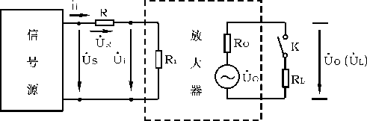
- 4.波形失真： 通过调节滑动变阻器来改变三极管在直流通路里的分压，使三极管的Q点发生变化，当Q点上移时出现饱和失真，Q点下移出现截止失真。
五、实验内容及步骤
  - 测量静态工作点
连接电路，接通12V直流电源，调节RP，使U_{E}=2.2V，用数字万用表直流电压档测量U_{B}、U_{C}与U_{E}。
  - 测量电压放大倍数
在放大器输入端A、B端加入1KHz的正弦信号Us，调节函数信号发生器输出信号大小使Ui= 100 mV。观察放大器输出电压Uo，在波形不失真条件下分别测量R_{L}=2.4kΩ和空载情况下的Uo。测量Us。
  - 观察静态工作点对输出波形失真的影响
在R_{L}=2.4kΩ情况下，改变RP值，使输出波形Uo出现失真，绘出Uo波形，测出相应的U_{CE}
  - （选做）测量最大不失真输出电压
在R_{L}=2.4kΩ情况下，同时调节输入信号幅度和电位器RP，在不失真情况下使输出电压Uo达最大，测量Uopp及Uo值。
  - （选做）测量输入电阻和输出电阻
根据实验内容2所测数据计算输入电阻和输出电阻。
输入电阻 输出电阻

- 实验数据
  - 测量静态工作点
测量值 |  |  | 计算值
U_{B}/V | U_{E}/V | U_{C}/V | U_{BE}/V | U_{CE}/V | I_{C}/mA
2.91 | 2.21 | 7.41 | 0.7 | 5.2 | 2.0
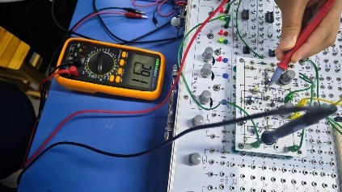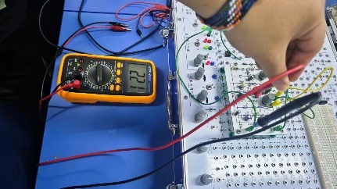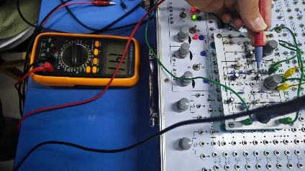
  - 电压放大倍数
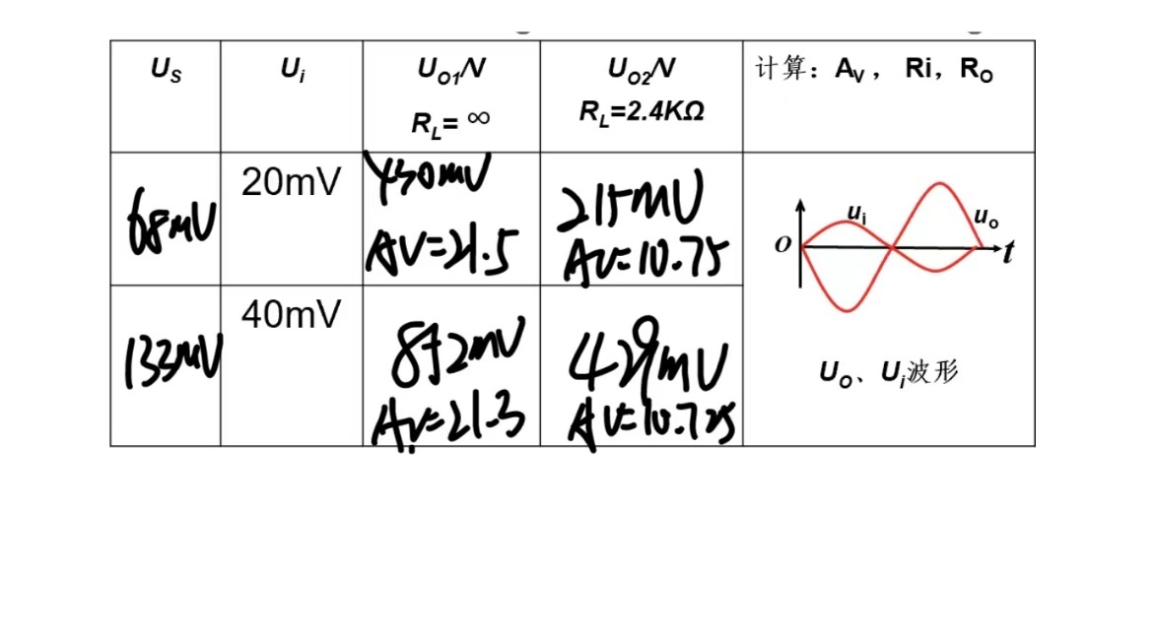
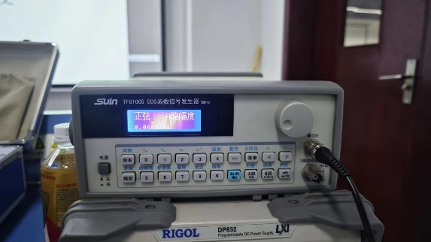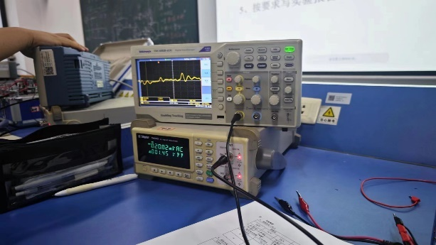
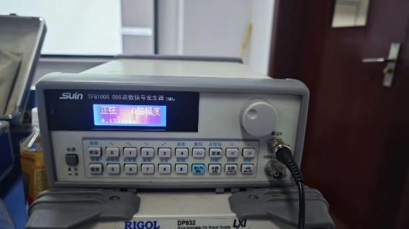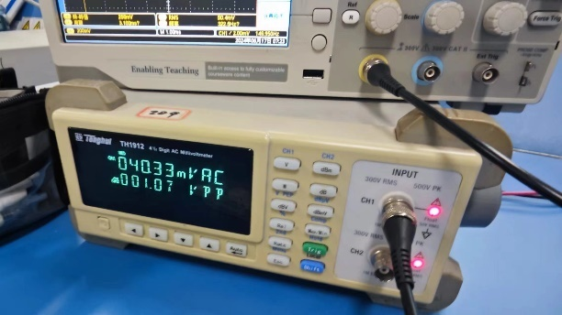

  - 波形失真 R_{L}=∞
U_{CE}/V | U_{O}波形 | 失真情况
0.48 | 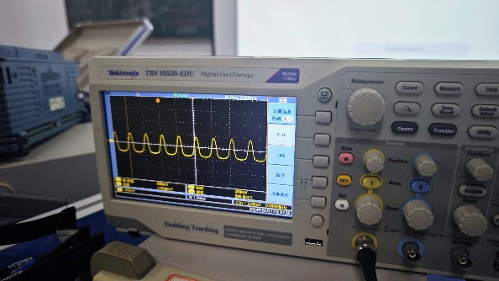 | 饱和失真
5.2 | 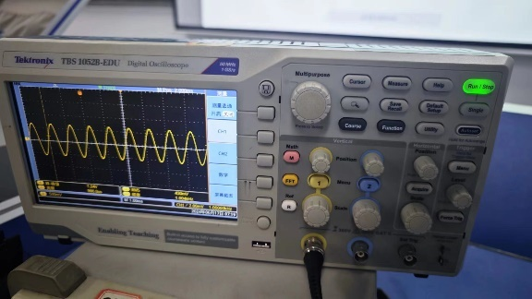 | 不失真
9.88 | 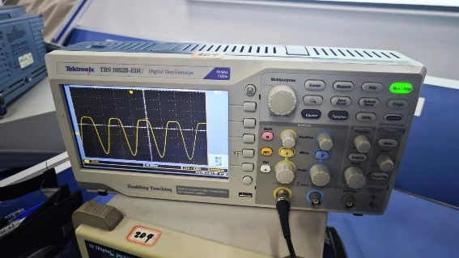 | 截止失真

  - 输入电阻和输出电阻
Us/mV | Ui/mV | Ri/kΩ |  | U_{L}/V | Uo/V | Ro/kΩ
 |  | 测量值 | 计算值 |  |  | 测量值 | 计算值
68 | 20 | 4.17 | 4.17 | 217 | 430 | 2.395 | 2.4
六、总结与体会（加分项）
收获：
1.仪器使用方法的掌握：
在实验中学习了常见的实验仪器使用方法，包括函数信号发生器、示波器和万用表。这些仪器是电路实验的基础工具，熟练掌握它们的使用方法是进行准确测量和分析的前提。
2.静态工作点的测量与分析：
了解了静态工作点的测量方法，并通过分析静态工作点来判断三极管的工作状态。静态工作点是指在没有输入信号时，电路中各点的电压和电流值，正确的静态工作点是电路正常工作的基础。
3.波形失真的调节与分析：
复习了静态工作点与波形失真的关系，通过正确调节滑动变阻器，使其在不同的工作状态下正确出现失真情况。波形失真包括截止失真和饱和失真，了解并掌握其调节方法对电路设计和调试非常重要。
4.输入电阻和输出电阻的测量与计算：
学习了输入电阻和输出电阻的测量与计算方法。
出现问题与解决办法：
1.问题：空载时调节函数信号发生器没有出现波形
解决办法：拔出毫伏电压表，避免其产生干扰。毫伏电压表在某些情况下会对信号产生影响，拔出可以消除干扰，使波形正常显示。
2.问题：调节滑动变阻器没有出现截止失真
解决办法：增大信号发生器的幅度（增大交流信号），以便于出现截止失真。截止失真是因为输入信号幅度不足以使三极管完全截止，通过增大信号幅度可以观察到截止失真的现象。
总结：
通过本次实验，不仅提高了对常见实验仪器的使用技能，还深化了对电路工作状态和失真现象的理解，解决了实际操作中遇到的问题，积累了宝贵的实验经验。

2024年 6 月 19日
实验二 差动放大器
一、实验目的
- 加深对差动放大器性能及特点的理解。
- 学习差动放大器主要性能指标的测试方法。
- 观察温度对零点漂移的影响。
二、实验预习内容
1.差分放大电路中共模信号与差模信号输入的基本原理
2.差分放大电路的基本放大组态
3.差分放大器中温度导致零点漂移的相关知识
三、实验环境
1、直流稳压电源 2、函数信号发生器
3、双踪示波器 4、交流毫伏表
5、直流电压表 6、实验箱
四、实验原理
I_{C1}
I_{C2}
+
_
V₁
V₂
U_{O}
R₁
68kΩ
R₂
36kΩ
+12V
-12V
10kΩ
10kΩ
R_{B}10kΩ
R_{B}10kΩ
R_{P}100Ω
I_{E}
10kΩ
R_{E3}
5.1kΩ
R_{E}
510Ω
510Ω
+
U_{i}
_
A
B
S
R_{C1}
R_{C2}

由于两边完全对称的电路，所以只放大差模信号，抑制共模信号。图为单端输入，双端输出的差分放大电路，由于单端输入可以看作是一对差模信号和一对共模信号的叠加，又因为差分放大电路抑制共模信号，所以可以看作是差模信号输入放大。
五、实验内容及步骤
1． 典型差动放大器性能测试
将直流电源调出12V输出电压，连接至实验台。图（1）所示实验电路接入，开关S拨向左边构成典型差动放大器。
- 测量静态工作点
  - 调零：不接信号源，将放大器输入端A、B与地短接，接通12V直流电源，用直流电压表测量输出电压Uo，调节电位器Rp，使Uo=0。
  - 测量静态工作点：用直流电压表测量V1、V2管各电极电位及射极电阻R_{E}两端电压U_{RE}，填入表（1）。
表（1）静态工作点
项目 | V1管 |  |  | V2管
测量值 | U_{C1}/V | U_{B1}/V | U_{E1}/V | U_{C2}/V | U_{B2}/V | U_{E2}/V | U_{RE}/V
 | 6.456 | -0.056 | -0.722 | 6.459 | -0.062 | -0.720 | 11.240
计算值 | I_{C}= I_{B}= U_{CE}=
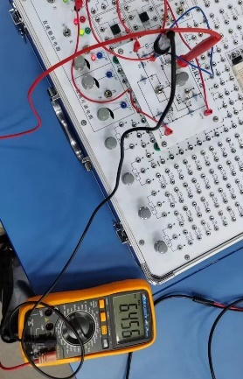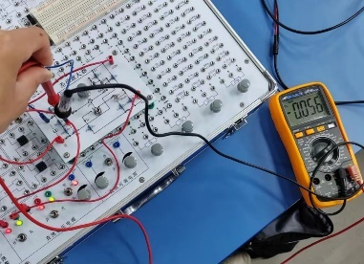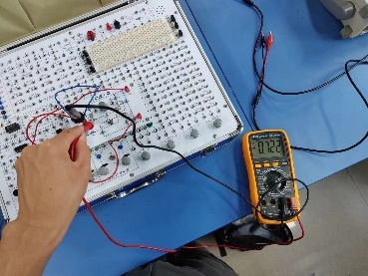
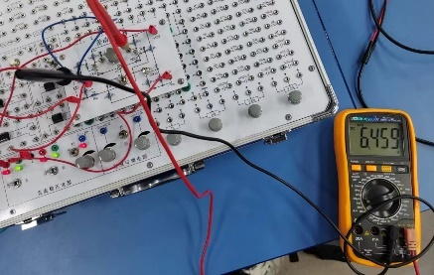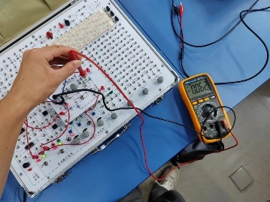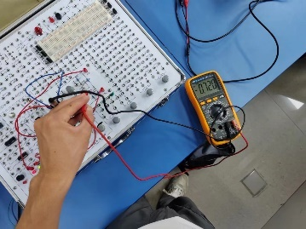
- 测量差模电压放大倍数：信号发生器输出端接实验线路A点，地端接实验线路 B点构成双端输入方式，调节输入信号（f=1kHz，正弦信号）Ui=100mV，用示波器监视放大器输出端，在输出波形无失真的情况下，用交流毫伏表测Ui，U_{C1}，U_{C2}，填入表（2），观察u_{i}，u_{C1}，u_{C2}之间的相位关系。（如测Ui有干扰，可分别测A、B对地电压，两者数值之和为Ui）
- 测量共模电压放大倍数：将放大器A、B点短接，信号源接A端与地之间，构成共模输入方式，调节正弦输入信号Ui=1V，f=1KHZ在输出电压无失真情况下测量U_{C1}、U_{C2}（V1、V2管集电极电位）之值填入表（2），观察u_{i}，u_{C1}，u_{C2}之间的相位关系。
- 观察温度引起的零点漂移：
  - 调零，用手分别握住V1、V2管，使两管温度升高。用电压表观察Uo的变化。记录Uo数据和时间t填入表（2）中，此时Uo值相当于温度引起的零点漂移。
  - 等V1、V2管恢复到室温，重新调零，一只手握住V1管，观察Uo的变化。此时Uo相当于两管工作温度不同时引起的零点漂移。
2*．具有恒流源的差动放大器性能测试
将图（1）中开关S拨向右边构成具有恒流源的差动放大器，分别测量差模、共模电压放大倍数。重复前内容（2）、（3）的要求，填入表（2）中。
- 表(2) 差模、共模电压放大倍数
项目  电路 | 典型差动放大电路 |  |  | 具有恒流源的差动放大电路
 | 差模输入 | 共模输入 | 温漂  （双管/单管 | _{t=} ） | 差模输入 | 共模输入
Ui | 100mV | 1V | / | 100mV | 1V
U_{C1}/V | 5.59v | 5.38mv | / | 4.99v | 6.06mv
U_{C2}/V | 5.25v | 14.1mv | / | 5.01v | 16.1mv
U_{O}/V | 10.86v | 0 | 0.287/-0.506 | 10．32v | 0
A_{d1}=U_{C1}/Ui | 55.9 | / | / | 49.9 | /
A_{d}=U_{O}/Ui | 108.6 | / | / | 103.2 | /
A_{C1}=U_{C1}/Ui | / | 0.00538 | / | / | 0.00606
A_{C}=U_{O}/Ui | / | 0.0141 | / | / | 0.0161
CMRR=∣A_{d1}/A_{c1}∣ | 趋近于无穷 |  |  | 趋近于无穷
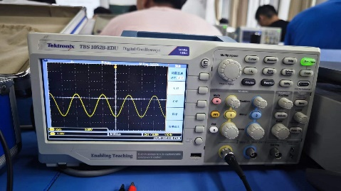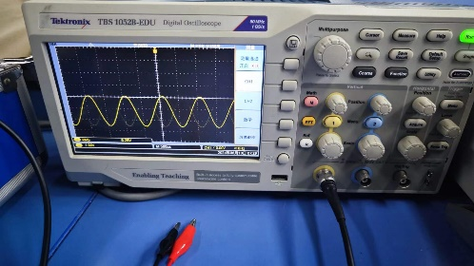
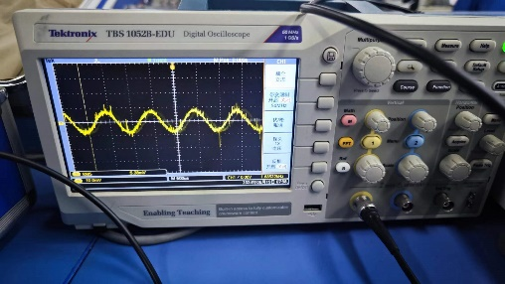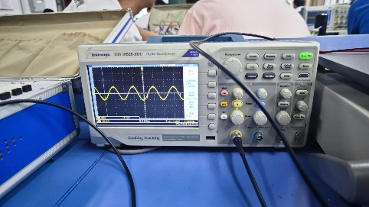
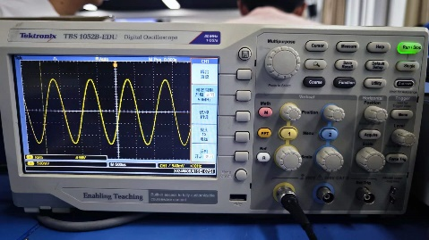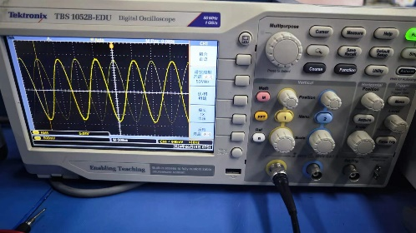
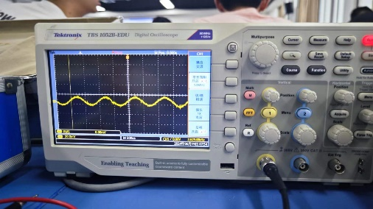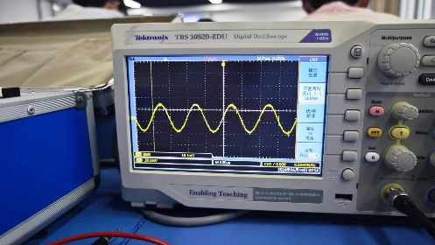
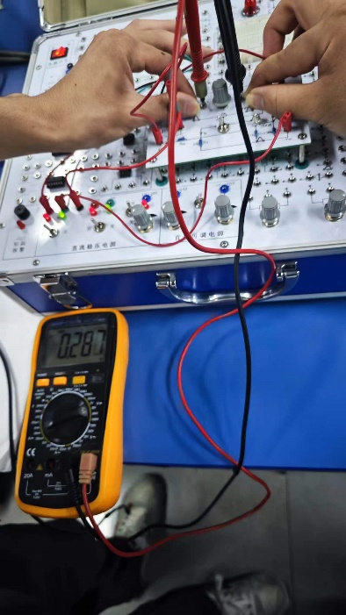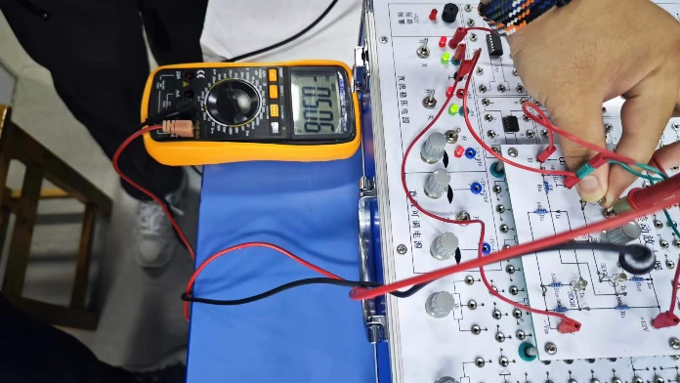
六、总结与体会（加分项）
1.收获：
(1)差分放大电路的工作原理：
理解差分放大电路：通过学习，理解了差分放大电路的基本工作原理。这种电路能够对输入的差模信号进行放大，而对共模信号有较强的抑制能力。
差模信号与共模信号的放大方法：差模信号是两个输入信号的差值，而共模信号是两个输入信号的平均值。差分放大电路能够有效放大差模信号，同时抑制共模信号。
(2)温度对零点漂移的影响：
通过实验，直观地了解了温度变化对零点漂移的影响。温度的变化会导致放大器内部元件参数的变化，从而引起零点漂移。
2.出现的问题与解决方法
问题描述：
共模放大过程中波形显示异常：在进行共模信号放大测试时，发现波形显示异常，无法正确观察到预期的共模信号放大效果。
解决方法：
调整示波器设置：将示波器调到交流耦合模式进行测量。因为差分放大电路对共模信号的抑制效果较强，直流信号的干扰会导致波形显示不正确。通过切换到交流耦合模式，可以过滤掉直流信号的干扰，正确显示交流信号波形。
2024年 6 月 20日
实验三 多级放大电路
负反馈放大器
一、实验目的
- 学习和掌握多级放大器的静、动态测试方法。
- 加深理解放大电路中引人负反馈的方法和负反馈对放大器各项性能指标的影响。
二、实验预习内容
1.基本放大电路相关系数的计算
2.多级放大电路的相干系数的计算
3.负反馈放大电路的特性以及负反馈放大电路对于稳定放大电路的作用
三、实验环境
模拟电子技术实验箱、直流稳压电源 、数字万用表 、函数信号发生器 、交流毫伏表 、双踪数字示波器 、实验电路板。
四、实验原理
- 测量放大电路的基本运算与实验一一致
多级放大电路的放大倍数等于每个放大电路放大倍数的乘积
多级放大电路也可以等效成一个运算放大器。
电压放大倍数A_{U}= 输入电阻
输出电阻
2. 负反馈电路通过将输出端与输入端相连接，通过传回相反的信号而抑制输入信号，从而能使电路更加稳定。
五、实验内容及步骤
- 静态测量
  - 按图4－1连接实验线路,合上开关S₁,断开开关S₂,连接A、B、E三点（若用的是旧实验箱，则仅连接A、B两点），短接C、D两点。
  - 送正弦信号U_{S}=5～10mv, f=1KH_{Z},调整R_{B1}、R_{B2}中的电位器,用示波器观察U₀波形,不失真后，再使U_{S}=0，用万用表的直流电压档分别测量各静态工作点,填入表4—1中。
测量值 |  |  |  |  |  | 计算值
U_{B1}/V | U_{E1}/V | U_{C1}/V | U_{B2}/V | U_{E2}/V | U_{C2}/V | U_{BE1}/V | U_{CE1}/V | U_{BE2}/V | U_{CE2}/V
2.86 | 2.16 | 7.52 | 2.84 | 2.14 | 7.02 | 0.7 | 5.36 | 0.7 | 4.88

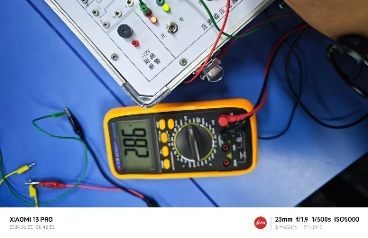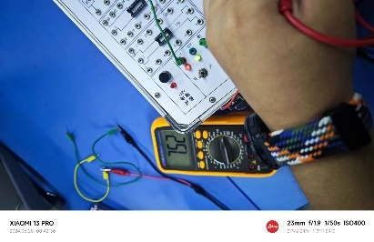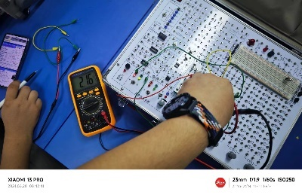
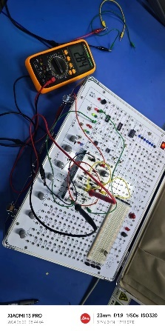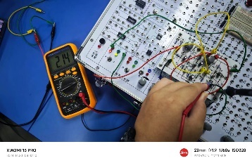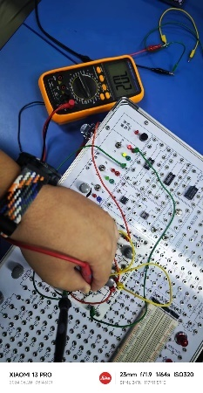
2. 动态测试
- 断开S₂, 测量无负反馈时电压放大倍数A_{U}、输入电阻r_{i} 和输出电阻r₀.
    - 以f=1kH_{Z}, U_{S}=5～10mv的正弦信号输入放大器, 用示波器监视输出波形U₀,
在U₀不失真的情况下,用交流毫伏表测量U_{S}、U_{i}、U₀, 填入表4－2中。
    - 保持U_{S}不变, 断开负载电阻R_{L}, 测量空载时的输出电压U₀，填入表4-2中。
（2）合上开关S₂，引人负反馈电路，测试放大器的动态指标。
重复（1）的步骤。填写表4－2。
表4－2(新)
放大器 | U_{S}/mv | U_{i}/mv | R_{L}=2.4kΩ |  | R_{L}=∞ |  | R_{i}(kΩ) | R₀(kΩ)
 |  |  | U_{L}/v | Au | U₀/v | Au
基本放大器 | 10 | 1.64 | 0.723 | 440 | 1.45 | 890 | 1.96 | 2.4
负反馈放大器 | 10 | 2.64 | 0.179 | 68 | 0.204 | 77 | 3.58 | 0.33
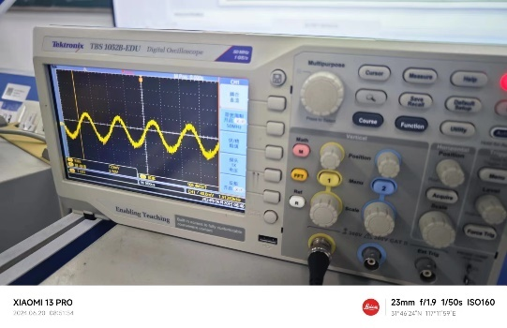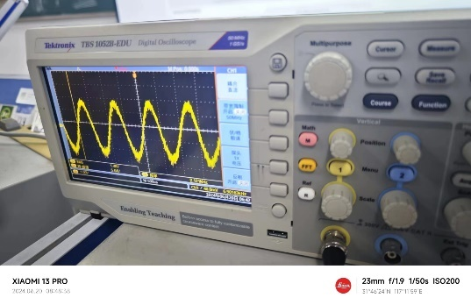
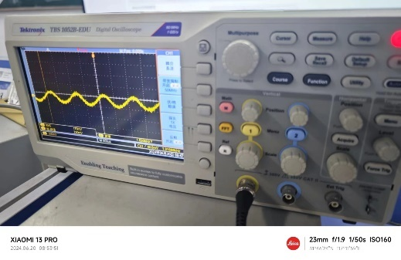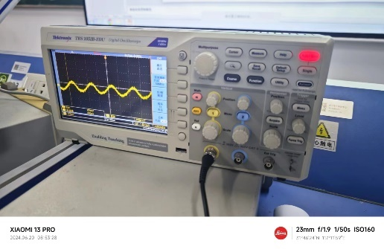
3.测量放大器的幅频特性
无反馈：在Us加入正弦信号使f=1kHz；调节Us的大小，使Uo=3.3v。接入RL=2.4K保持Us不变，调节信号频率，找出和并算出带宽填入下表增大f，使Uo下降到3.3x0.707=2.33V时，对应的频率为上限频率fr，减小f，使Uo下降到3.3x0.707=2.33V时，对应的频率为下限频率fl
有反馈：在Us加入正弦信号使f=1kHz；调节Us的大小，使Uo=490mv。接入RL=2.4K保持Us不变，调节信号频率，找出和并算出带宽填入下表增大f，使Uo下降到490x0.707=343mV时，对应的频率为上限频率fr，减小f，使Uo下降到490x0.707=343mV时，对应的频率为下限频率fl
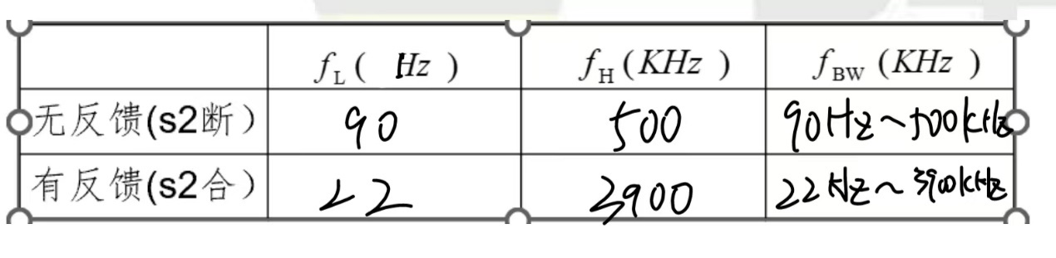
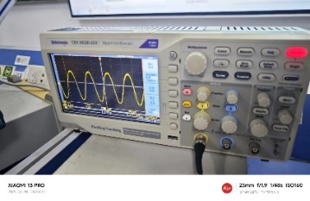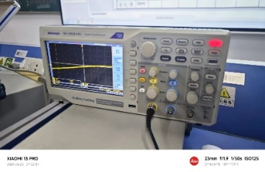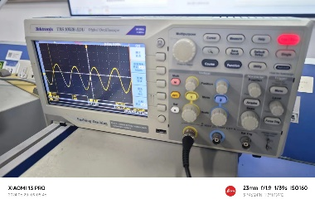
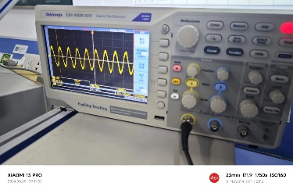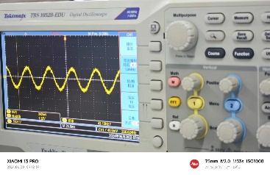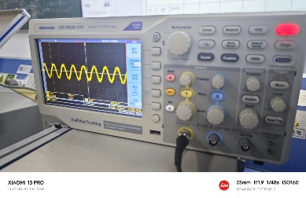
4.观察负反馈对非线性失真的改善
- 断开开关S₂，在输入端加入f=1kH_{Z}的正弦信号，输出端接示波器，逐渐增大入信号的幅度，使输出波形出现失真，记下此时的波形输出电压的幅度(用交流毫伏表测)。
（2）合上开关S₂，比较有负反馈时，输出波形的变化。

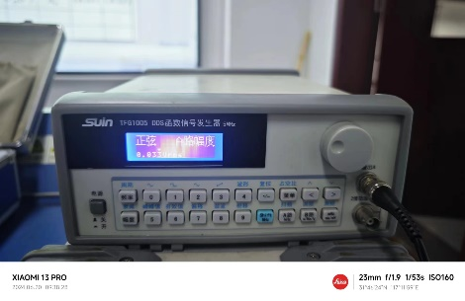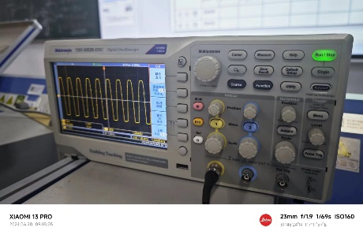
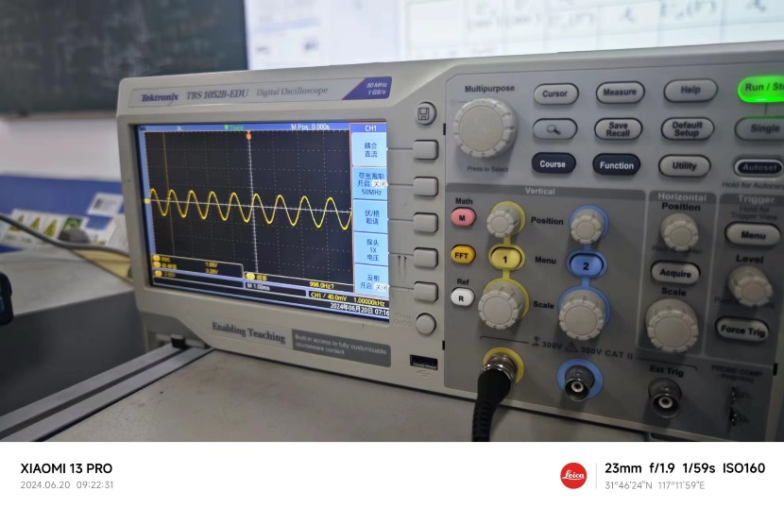
六、总结与体会
1.收获：
在本次实验中，我主要学习了多级放大电路的静态工作点调节以及基本数据的测量。通过实验，我了解到在多级放大电路中，静态工作点的准确设置对于电路的稳定运行至关重要。尤其是在多级放大电路中，各级放大电路的工作点需要仔细调节，以确保电路在工作时能保持良好的线性度和稳定性。此外，我还掌握了基本数据的测量方法，包括电压增益、输入阻抗和输出阻抗的测量。
通过对负反馈放大电路的研究，我进一步了解了负反馈在维持电路稳定性方面的作用。负反馈可以有效地减少电路的增益波动，提高电路的稳定性和线性度。这对于实际应用中的信号放大非常重要，因为稳定的放大电路可以提供更为可靠的信号放大效果，减少失真和噪声的影响。
2.出现问题与解决办法
问题及原因:在测量通频带时，很难将电压调节到原电压的0.707倍。这主要是由于多级放大电路的放大系数很大，电路调节较为敏感。因此，在进行调节时，稍微改变输入信号的频率都会导致输出电压发生较大的变化。
解决办法：为了应对这一问题，我采用了增大信号源幅度的方法。通过增加输入信号的幅度，可以使调节过程变得更加平滑和可控，从而更容易将电压调节到所需的0.707倍。这一方法的实施有效解决了电压难以调节的问题，提高了实验数据的准确性。

2024年 6 月 21日
实验五 集成运算放大器的应用(一)
（模拟运算电路）
一、实验目的
  - 研究由集成运算放大器组成的比例、加法、减法和积分等基本运算电路的功能。
  - 掌握运算放大器的使用方法，了解其在实际应用时应考虑的问题。
二、实验预习内容
- 芯片各个引脚的作用
- 放大电路基本放大倍数的运算
- 集成运放的基本组成方式以及功能
三、实验环境
模拟电子技术实验箱、运放μA741、数字万用表
四、实验原理
–12V
100kΩ
9.1kΩ
100kΩ
10kΩ
R_{p}
R₂
R_{f}
R₁
U_{o}
U_{i}
图1 反相比例运算电路
+
–
+
∞
N
U_{i1}
10kΩ
6.2kΩ
100kΩ
30kΩ
R₁
R₃
R_{f}
R₂
U_{o}
U_{i2}
+
–
+
∞
N
图2 反相加法运算电路

图3 同相比例运算电路
R₂
100kΩ
10kΩ
R_{f}
R₁
U_{o}
+
–
+
∞
N
9.1kΩ
U_{i}
(a) 同相比例运算电路
R₂
10kΩ
R_{f}
U_{o}
+
–
+
∞
N
10kΩ
U_{i}
(b) 电压跟随器

10μF
C
S₂
S₁
R₃
100kΩ
1MΩ
100kΩ
R₂
R₁
U_{o}
U_{i}
+
–
+
∞
N
图5 积分运算电路

R₃
10kΩ
R₂
U_{i2}
100kΩ
100kΩ
10kΩ
R_{f}
R₁
U_{o}
U_{i1}
+
–
+
∞
N
图4 减法运算电路

反向比例：Uo＝－（R_{F} / R₁）Ui
同相比例：Uo＝（1＋R_{F}/ R₁）Ui
电压跟随：Uo＝Ui
五、实验内容及步骤
- 反相比例运算电路
（1）调零，按图1连接实验电路，接通±12V电源，输入端对地短接，调节R_{p}，使U₀=0。
（2）输入f =100Hz，U_{i}=0.5V的正弦交流信号，用交流毫伏表测量相应的U₀，并用示波器观察u_{i}和u₀的波形，填入表1中。注意u_{i}和u₀的相位关系。
- 同相比例运算电路
（1）按图3（a）连接实验电路。实验步骤同上，将结果填入表1中。
（2）电压跟随器实验，将图3（a）中的R₁断开，得图3（b）电路，重复（1）的内容。
- 反相加法运算电路
（1）按图2连接实验电路，调零和消振。
（2）输入信号采用直流信号，用直流电压表测量输入电压U_{i1}、U_{i2}及输出电压U_{o}，填入表2中（实验时要注意选择合适的直流信号幅度以确保集成运算放大器工作在线性区）。
- 减法运算电路
（1）按图4连接实验电路，调零和消振。
（2）采用直流输入信号，实验步骤同内容3，填入表2中。
表1 (f =100Hz，U_{i}=0.5V)
项目 | U_{i}/V | U_{o}/V | A_{V}
 |  |  | 实测值 | 计算值
反相比例 | 0.5 | -4.975 | -9.95 | -10
同相比例 | 0.5 | 5.869 | 11.738 | 11
电压跟随 | 0.5 | 0.486 | 0.972 | 1
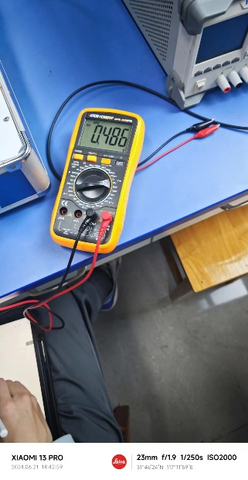

表2
项目 | U_{i1}/V |  | 0.2 | 0.2 | 0.2 | –0.2 | –0.2 | –0.2
 | U_{i2}/V |  | 0.1 | 0.2 | 0.3 | 0.1 | 0.2 | 0.3
反相  加法 | U_{o}/V | 实测值 | -2.979 | -3.981 | -4.986 | 1.059 | -0.011 | -0.991
 |  | 计算值 | -3 | -4 | -5 | 1 | 0 | -1
减法 | U_{o}/V | 实测值 | -1.014 | -0.167 | 0.982 | 3.094 | 4.125 | 5.107
 |  | 计算值 | -1 | 0 | 1 | 3 | 4 | 5
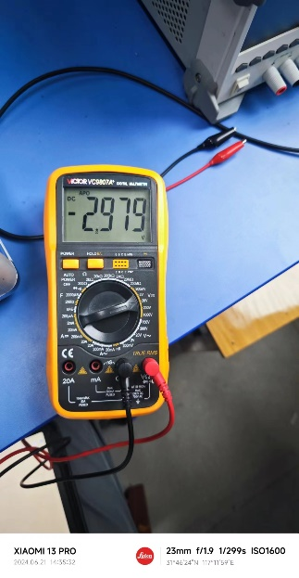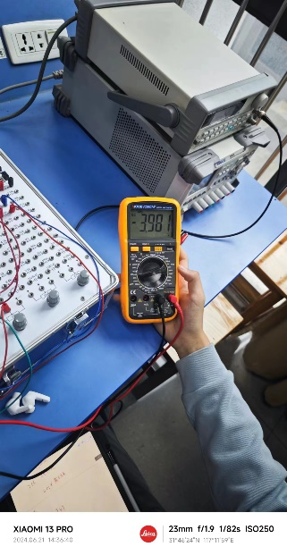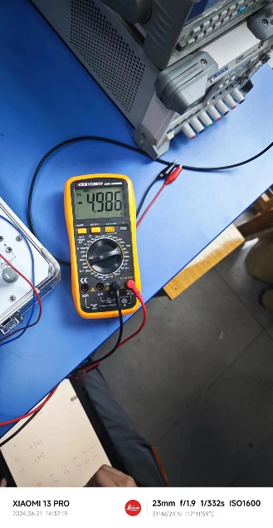
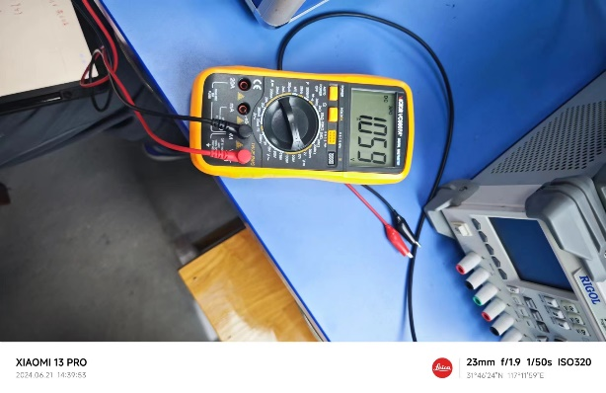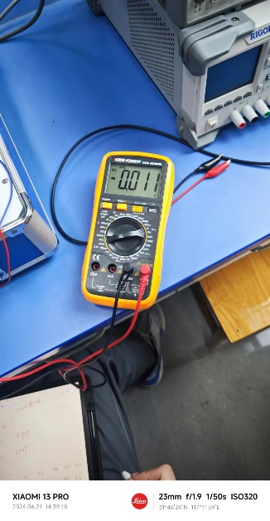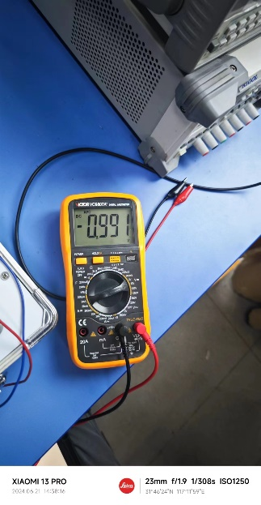
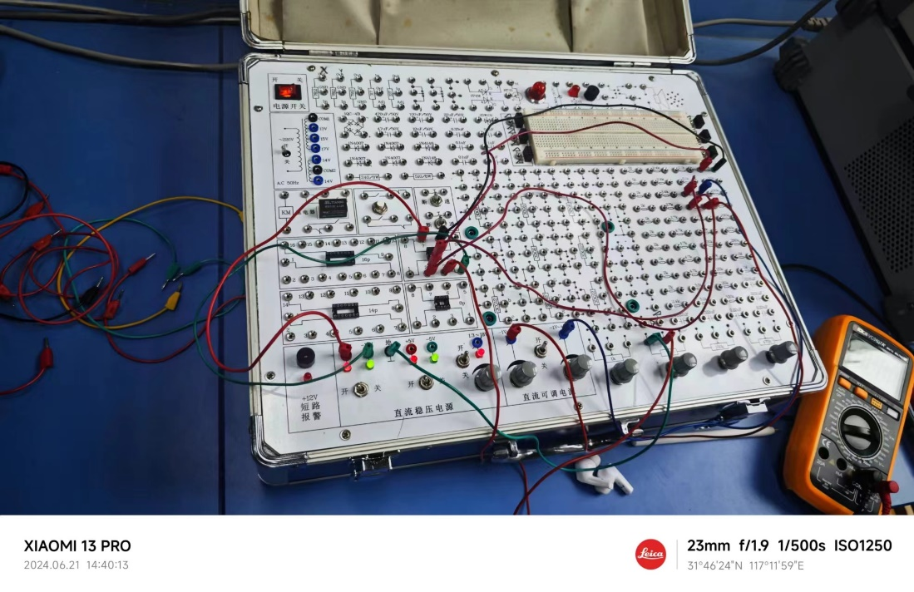
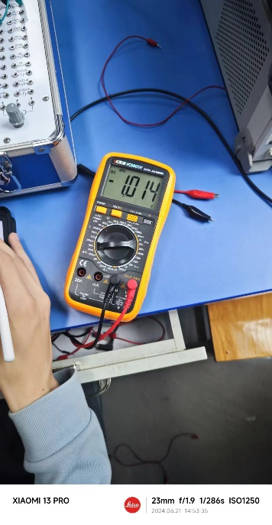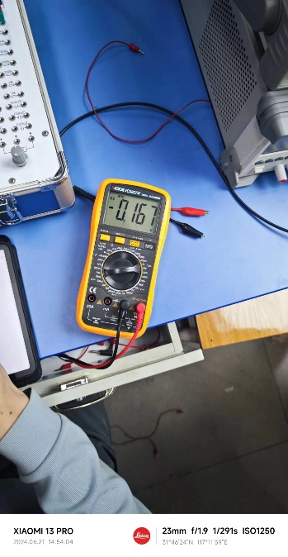
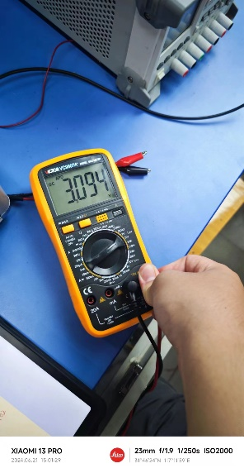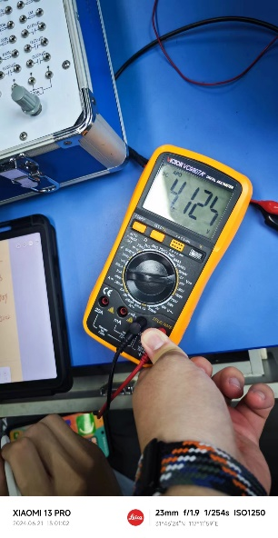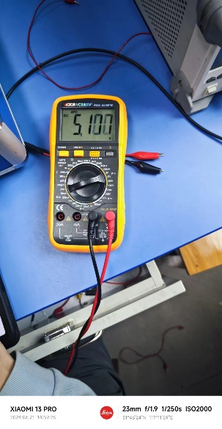

六、总结与体会
1.收获：
（1）集成运放芯片工作方式的理解：在实验过程中，我详细了解了集成运算放大器芯片的工作原理。通过理论学习和实际操作，我明确了多种集成运放的工作方式，这为后续的电路设计打下了坚实的基础。
（2）多种运放电路的计算方法及其作用：
反相比例运算电路：掌握了如何通过调整反馈电阻来实现输入信号的反相放大，并能够计算出其增益。
同相比例运算电路：学会了如何设计同相输入电路，并理解了其在信号放大中的应用。
反相加法运算电路：理解了多输入信号的叠加与放大过程，能够进行相应的电路设计和计算。
减法运算电路：学会了如何通过运算放大器实现输入信号的差值计算，并能够计算出相应的输出电压。
2.出现的问题及解决办法
出现问题：在测量输出电压U0​时，实际测量值与理论计算值差距较大，导致实验结果不准确。
原因及解决办法：经过排查，发现问题主要是由于电阻连接不正确，导致运算放大器未能工作在正确的工作区域。为解决这一问题，我重新检查并连接了实验电路，确保所有电阻和其他元件都正确安装。在重新连接电路后，再次进行测量，发现输出电压与计算值相符，实验结果得到了显著改善。

实验成绩
序号 | 评价内容 | 权重（%） | 得分
1 | 实验预习及成果验收：实验前是否对实验有充分的了解，进行了充分的预习;设计的电路能否正确运行；仿真结果是否正确；实验任务是否全部完成; | 50%
2 | 设计报告质量：报告的格式规范程度、是否语言规范、条理清晰、结构合理; 是否对设计的电路性能进行分析; 实验步骤是否详细完整; 是否对本次实验进行了总结; | 50%
合计
指导教师（签章）： 年 月 日

